SEANCE INTER DISCIPLINAIRE SVT/SPC
Partie 1 : présentation des éléments disciplinaires nécessaires à l’activité complexe
Partie 2 : activité complexe, par groupe de deux et évaluée.

Partie 1 : présentation des éléments SVT nécessaires à l’activité complexe
Contexte scientifique :
L’âge de l’Univers est estimé à environ 15 milliards d’années. Il est composé de millions de galaxies parmi lesquelles se trouve la nôtre : la Voie Lactée (avec près de 200 millions d’étoiles). Notre galaxie est constituée d’une multitude d’objets célestes, dont notre planète la Terre. Il est organisé autour du Soleil. On estime qu’il s’est formé il y a environ 4,55 milliards d’années en même temps que le système solaire.

1) Les caractéristiques des objets présents dans l’univers et comment les identifier ?
> ACTIVITE: surligner les caractéristiques permettant d’identifier un type d’objet céleste.
Objets | Une étoile | Les planètes telluriques. | Les planètes gazeuses. | Les Astéroïdes et les comètes
caractéristiques | Une gigantesque source d’énergie.  Pratiquement tout ce que l'on sait sur les étoiles provient de l'information véhiculée par la lumière qu'elles émettent. Composé de gaz. Ex : notre soleil | Planètes solides, composées de silicates et de fer. Elles ont un diamètre faible (Terre, diamètre = 6.000 km) mais une densité élevée (comprise entre 4 et 5,5). Elles ne possèdent pas d’anneau, ni d’un grand nombre de satellites. | Sortes de boules de gaz comprimés (hélium et hydrogène) qui entourent un petit noyau solide. Elles ont une densité faible (comprise entre 0,70 et 1,70) et un diamètre important (Jupiter : diamètre = 70.000 km) | Les astéroïdes sont des corps rocheux en orbite autour du Soleil. Leur composition est proche de celle des planètes telluriques : silicates et fer.  Les comètes ont des orbites très elliptiques et passent la majeure partie de leur temps aux confins du système solaire. Elles sont composées de glaces, de dioxyde de carbone et de poussières de roches

2) Les conditions physico-chimiques d’une planète permettant la présence d’une VIE aux caractéristiques similaires à celle de la Terre.
- Les caractéristiques chimiques de la vie terrestre
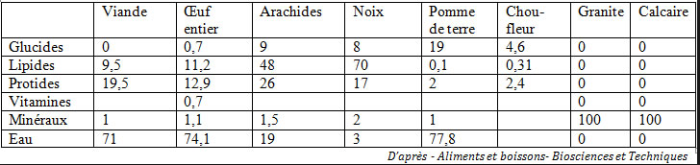
ACTIVITE : identifier les éléments chimiques du monde vivant, donner quelques exemples de noms de molécules et leurs formules chimiques.

- Les conditions de pression atm et de température permettant l’existence d’une eau état liquide
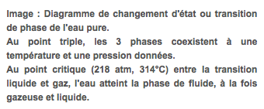
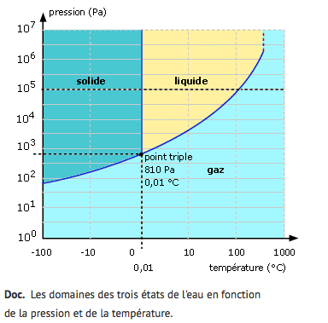
TERRE :
TEMPERATURE MINI : -80°C
TEMPERATURE MAX : +80°C
Pression ATMOSPHERIQUE : 1.10⁵ Pa
MARS :
Température MINI : -70°C
Température MAX : 0°C
Pression ATMOSPHERIQUE : 6.10² Pa
BONUS : Les changements d’états : Les différents états physiques d'un corps dépendent des conditions de pression et de température.
On distingue trois domaines, solide, liquide et gazeux, déterminés par des conditions de pression et de température précises. Chaque domaine est limité par une courbe de changement d'état.
On distingue ainsi :
– la sublimation, passage de l'état solide à l'état gazeux ;
– la fusion, passage de l'état solide à l'état liquide ;
– la solidification, le contraire de la fusion ;
– la vaporisation, passage de l'état liquide à l'état gazeux ;
– la liquéfaction, le contraire de la vaporisation.

> ACTIVITE : positionner sur votre graphique ci-dessus les conditions de pression et de températures terrestres et martiennes puis discuter de la présence d’eau sur ces deux planètes.
Visualiser les changements d’états d’un domaine à l’autre sur votre graphique.

3) Effet de la gravité sur les organismes vivants :
Extrait d’un article scientifique : « Peu après avoir quitté l’atmosphère terrestre, l’absence de gravité entraîne une croissance de l’astronaute de l’ordre de deux à trois centimètres. Ce phénomène est dû à l’étirement de la colonne vertébrale, qui n’est plus soumis à l’attraction de la gravité. Pour cette même raison, le sang et autres fluides migrent des jambes vers la partie supérieure du corps. Etant donné qu’ils sont moins sollicités et que le flux sanguin diminue, les muscles commencent à s’atrophier. Les os deviennent plus légers en raison d’une perte minérale, en particulier de grandes quantités de calcium. Le sang et autres fluides quittant la partie inférieure du corps, les jambes deviennent plus minces et la corne des pieds disparaît. Le visage enfle, comme après avoir fait le poirier, et les veines du cou saillissent. Au début, la plupart des astronautes se sentent désorientés étant donné que leurs sens ne leur permettent plus de distinguer le « haut » du « bas » - ce qui n’a pas vraiment d’importance dans l’espace. Appelé « mal de l’espace » ou « syndrome d'adaptation à l’espace », cet état peut durer plusieurs jours chez les sujets sensibles. Ces symptômes auront pour l’essentiel complètement disparu au terme de la première semaine, l’organisme s’adaptant progressivement à ces nouvelles conditions. Malheureusement, ce processus d’adaptation signifie également que le corps commence à détériorer tout ce dont il ne se sert pas en apesanteur, comme nos os solides et lourds qui, brusquement, ne portent plus rien. ». | 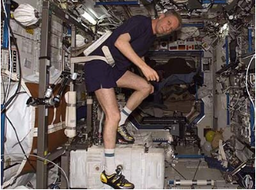

ACTIVITE : lister les effets de la pesanteur sur un organisme vivant.

Partie 1 : présentation des éléments SPC nécessaires à l’activité complexe

Contexte scientifique :
L’Homme a de tout temps observé les astres afin de se situer dans l’Univers.
L’analyse de la lumière émise par les étoiles, et indirectement par les planètes,… lui a permis d’en connaître leurs compositions ainsi que celles de leurs atmosphères et de la matière interstellaire. L’étude du mouvement des planètes autour du Soleil l’a conduit à la loi de gravitation universelle.
Il apparaît ainsi que le monde matériel présente une unité structurale fondée sur l’universalité des atomes et des lois.

- Comment visiter l’Univers, sans partir de la Terre ou son voisinage ?
Pour pouvoir observer le ciel et l'Univers, les hommes ont inventé des instruments, comme la lunette astronomique ou le télescope, permettant de voir à très grandes distances.
Avec l’évolution des technologies, les télescopes sont maintenant couplés avec différents autres appareils comme des spectrographes et des photomètres.

- Analyses de spectres (spectrographes):
- Spectres d’étoiles :
Doc 1a : Spectre de Spica (étoile de la constellation de la Vierge) et spectre solaire
Spica Soleil
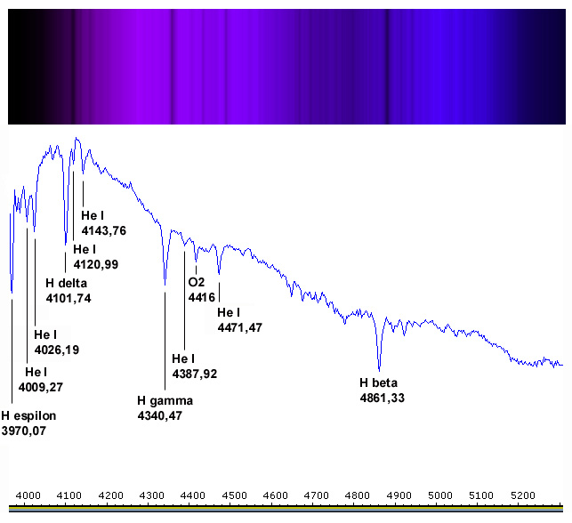
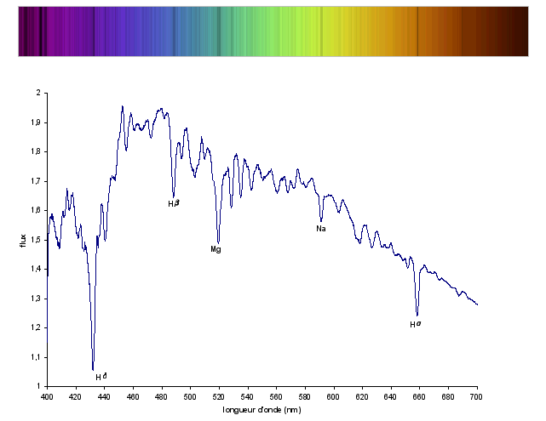
> ACTIVITE 1 : La lumière émise par ces étoiles nous « parle », mais que nous dit-elle ?
Lister quelques informations apportées par les documents 1 et 2 sur les étoiles Spica et le Soleil en argumentant :
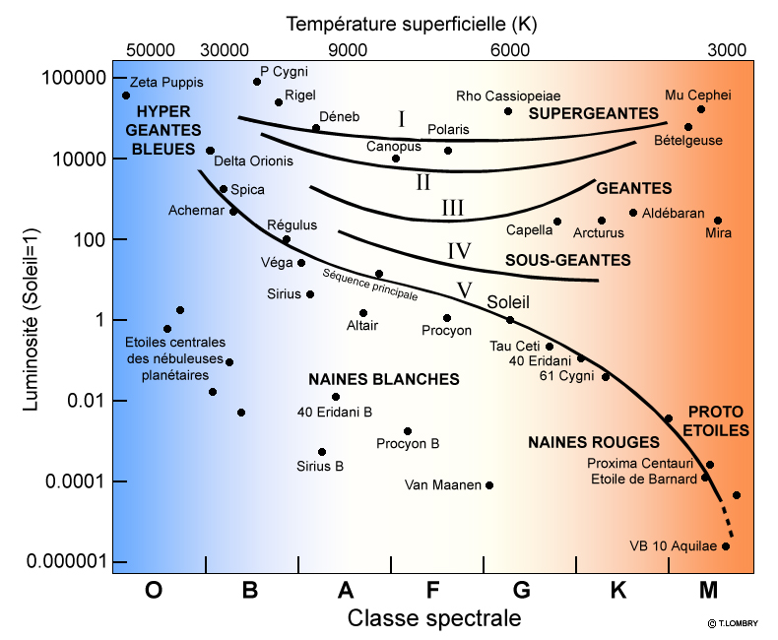
Doc 1b : Les couleurs des étoiles

- Spectres de planètes :
L’observation spectrale pour les planètes ou les satellites qui sont des objets froids, sont réalisées dans l’infrarouge car c’est dans cette gamme de longueur d’onde que ces corps réémettent une partie del’énergie qu’ils ont reçue du Soleil. Ces spectres mettent en évidence un certain nombre de composés.
Doc 2 : Spectre de transmission de la lumière émise par le système Terre-atmosphère vu de l’espace

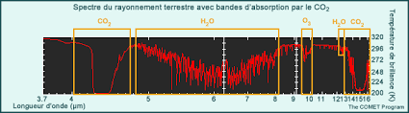

> ACTIVITE 2 : La lumière d’une planète et son atmosphère :
Après avoir justifié que les longueurs d’ondes absorbées sont dans l’infrarouge, citer quelques constituants atmosphériques de la Terre.
- Analyse de photométrie (flux lumineux provenant de l’étoile) :

Doc 3a : Modélisation vidéo de la méthode des transits pour détecter une exoplanète
VIDEO
Doc 3b : Transits de différentes exoplanètes autour de l’étoile Képler
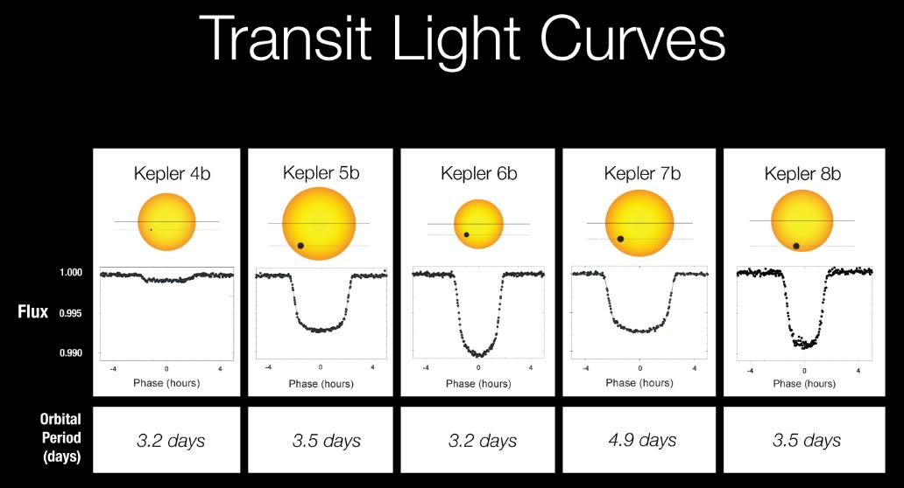

Doc 3c : La courbe de lumière de l’étoile CoRoT-Exo4 donnant le flux lumineux en fonction du temps en jours
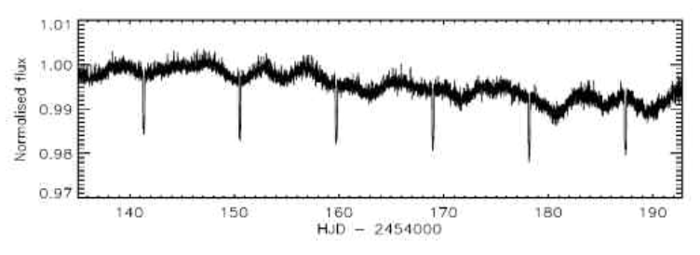
> ACTIVITE 3 : Expliquer brièvement comment à l’aide de la méthode des transits peut-on « affirmer » la présence d’une exoplanète orbitant autour d’une étoile. Quelles sont alors les informations apportées par l’analyse photométrique, en déduire les caractéristiques de l’exoplanète orbitant autour de CoRoT-Exo-4b ?
- Dans l’Univers, ça tourne…
- La 3ème loi de Kepler : Kepler découvrit au XVII° siècle les lois qui régissent le mouvement des planètes. L’une de ces lois précise une relation entre r qui est le rayon de l’orbite (supposée circulaire) et T la période de révolution…

Doc 4 : Graphique exprimant la loi n°3 de Kepler
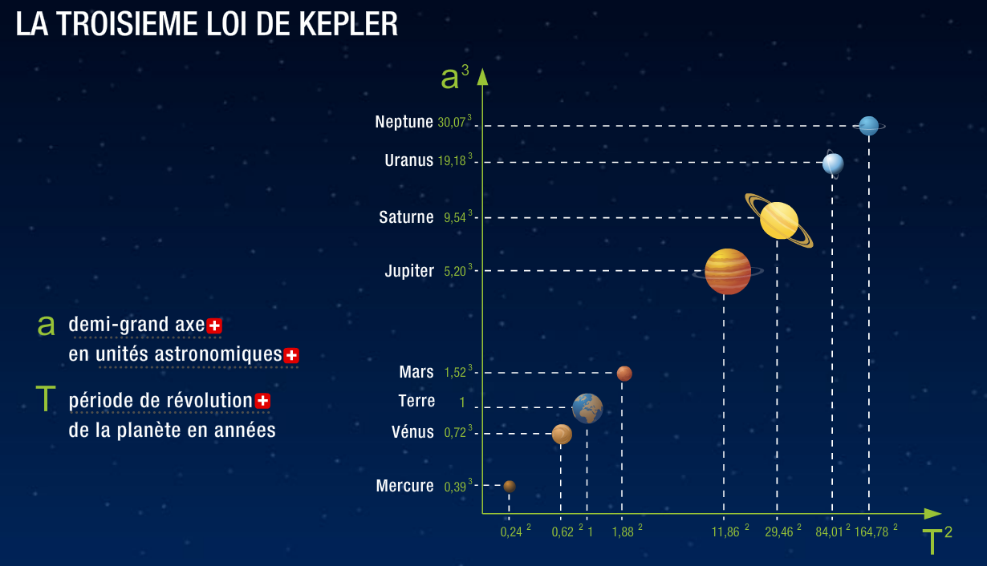
> ACTIVITE 4 : Quelle relation existe-t-il selon vous entre T et r ? (Sur le graphique r = a) ?

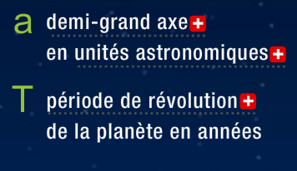

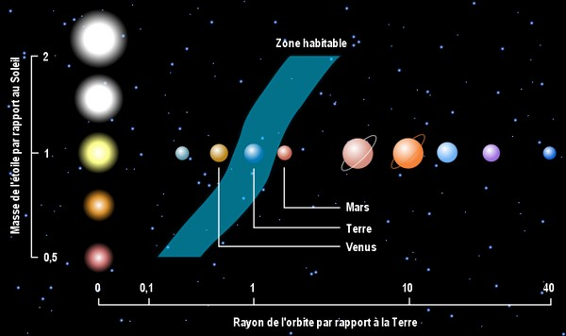
Remarque : Cette relation permet ainsi de déterminer la distance d’une planète à son étoile pour savoir si celle-ci est potentiellement habitable

- La gravitation et le poids :

Doc 5 : Les forces d’attraction entre corps massiques
> ACTIVITE 5 : Quelle approximation fait-on lorsque que l’on travaille au voisinage dans le système : Terre-atmosphère ? En déduire l’expression de la gravité g.

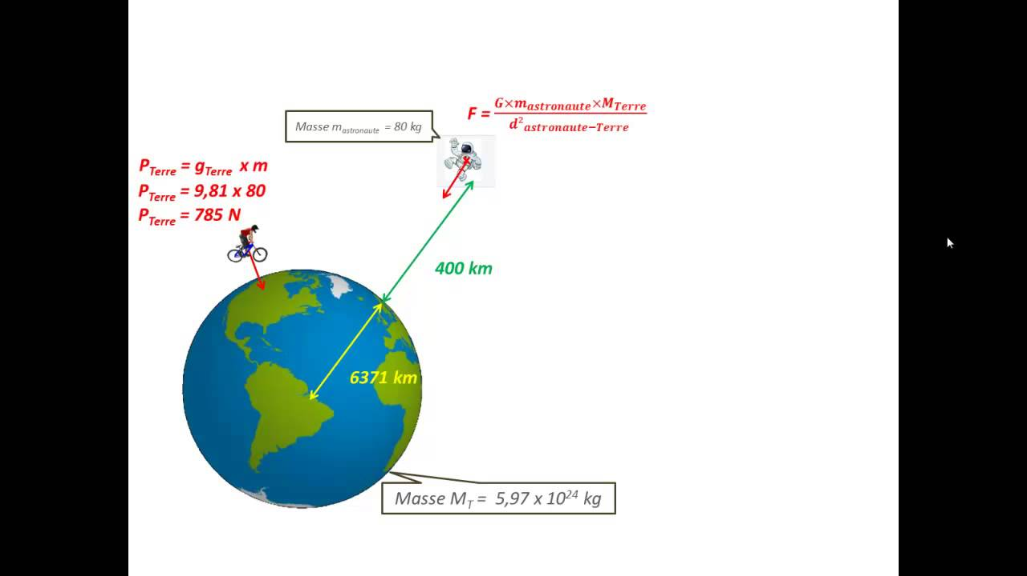

- La gravité, l’atmosphère d’une planète et les vitesses de satellisation et de libération :
Doc 6a : Orbite ou pas orbite ?

Doc 6b: Atmosphère ou pas atmosphère ?

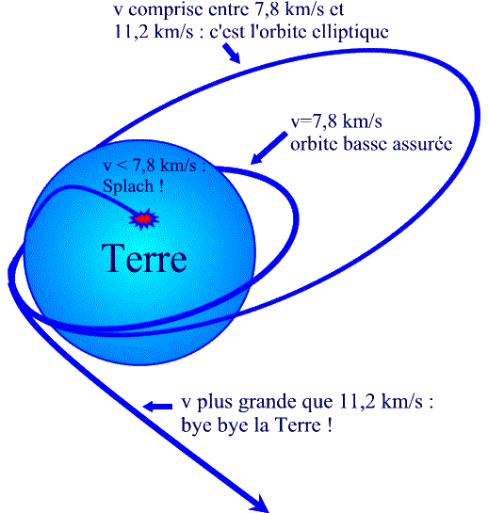

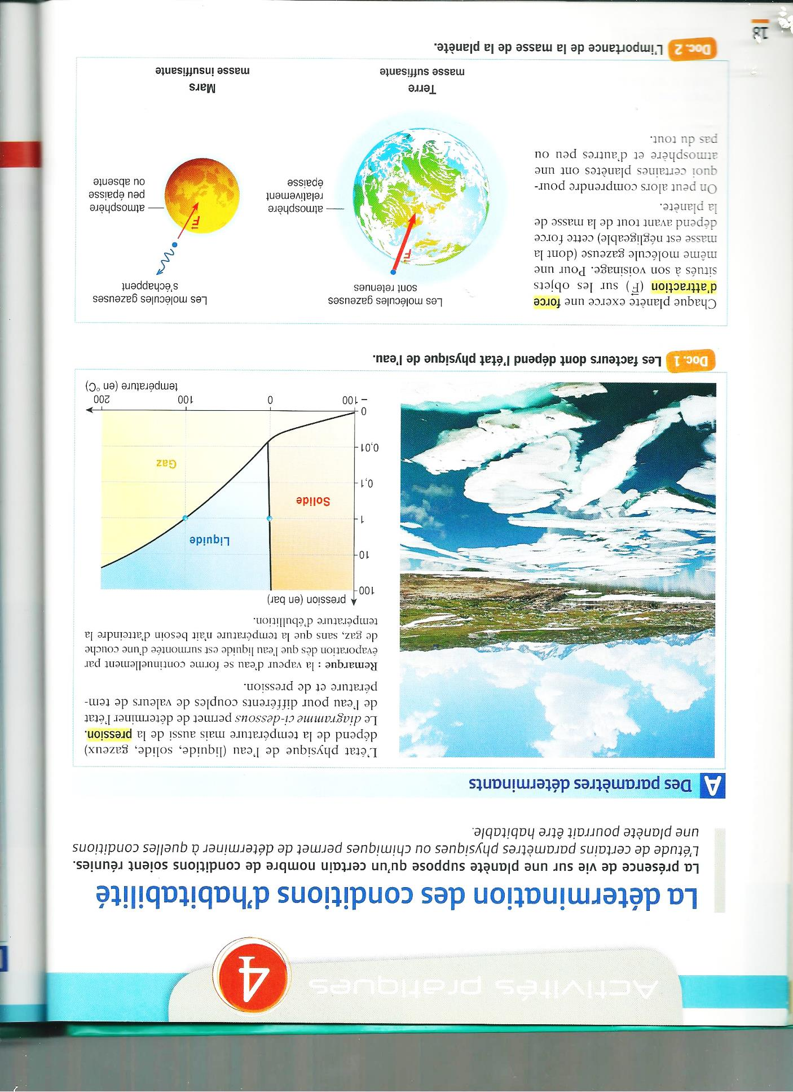

Doc 6c : Rétention (ou pas) des différents gaz
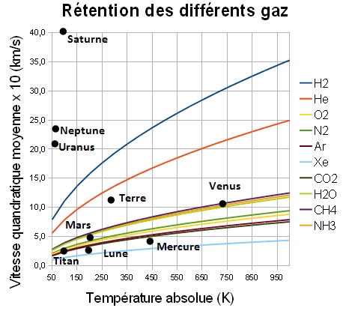

> ACTIVITE 6 : La température de la planète influe sur la vitesse des molécules (plus elle est grande, plus les molécules s’agitent). Quel est l’autre facteur à l’origine de la présence d’une atmosphère et de sa composition ? En déduire plusieurs éléments chimiques absents de notre atmosphère, justifier.
Partie 2 : activité complexe, par groupe de deux et évaluée.

Contexte : Le télescope Trappist basé au Chili (mettre photo) et Spitzer (plus gros télescope spatial IR lancé par la NASA en 2003) sont composés de caméra qui détecte la luminosité (photomètre), ainsi que de spectrographe.
Ces deux télescopes ont tous les deux observé une même étoile : HU217 (angles différents et complémentaires) située dans le ciel de la Constellation du Verseau à 40 al du Soleil, la masse de HU217 vaut 0,2.M_{S} (masse solaire).
Aider les astronomes à déchiffrer les informations transmises par ces télescopes, et dire s’il est possible de trouver la vie dans cette zone, imaginer quelques caractéristiques de cette Vie ?

Document 1 : Spectre étoile HU217
Spectre de l’étoile HU217 : étoile 10000 fois moins lumineuse que le Soleil
Spectre du Soleil

Document 2 : Diagramme HR
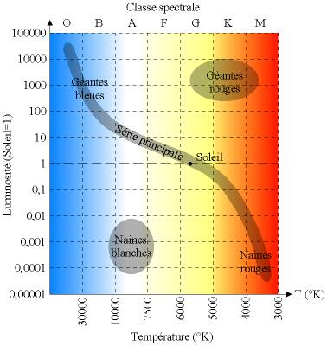
En astronomie, le diagramme de Hertzsprung-Russell, en abrégé diagramme H-R, est un graphe dans lequel est indiquée la luminosité d'un ensemble d'étoiles en fonction de leur température effective. Ce type de diagramme a permis d'étudier les populations d'étoiles et d'établir la théorie de l'évolution stellaire.

Document 3 : Relevé photométrique de l’étoile
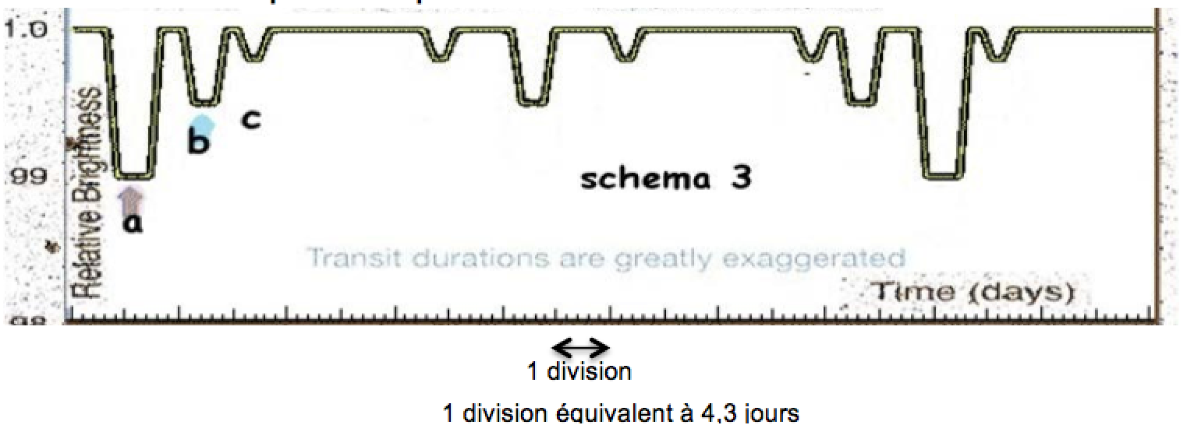

Document 4 : Fichier excel pour déterminer les caractéristiques des planètes gravitant autour de l’étoile HU217
Plusieurs colonnes : une pour la période T_{p}, une pour r_{P} : (distance à étoile), champ de gravité : g_{P}, V_{évasion}

Document 5 : Zone habitable « potentielle » d’une planète, dépendant de sa distance à son étoile (Rappel : M_{E}=0,2.M_{S})
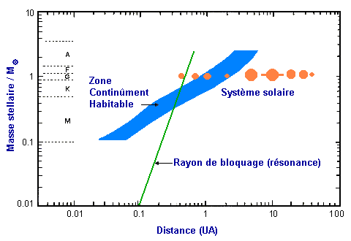

Document 6 : Températures de surface de la planète HU217b
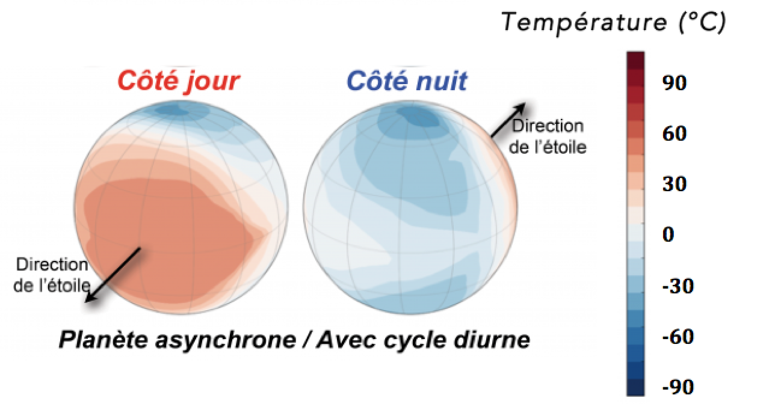

FEUILLE DE TRAVAIL (différents niveaux d’aide pour les élèves )
> Aider les astronomes à déchiffrer les informations transmises par ces télescopes, …
 | Documentation | Information apportée | Pour votre activité complexe
Etoile | Spectre d’étoile (doc 1a) | Composition chimique | Doc 1 et 2
Etoile | Couleur de l’étoile (doc 1b) | Température | Doc 1 et 2
Planète  Satellite | Analyse photométrique (doc 3) | Doc 3b) Présence et type (taille) d’exo planète autour de l’étoile  Doc 3c) Données sur le cycle de rotation de l’exo planète autour de son étoile | Doc 3 :  Doc 5 : (potentiellement une planète habitable ?)
Planète  Satellite | Loi de Kepler (doc 4)  Gravité et poids (doc 5) | Déterminer la distance r d’une planète à son étoile connaissant sa période de rotation  Caractéristiques des planètes : relation entre leur poids et la possible présence d’une atm. | Doc 4 :  Doc 4-5 :
 | Présence d’une atmosphère  Les conditions pour une atm (doc 5 et 6a)  Température et gaz atmosphériques (doc 6c) | Doc 6c)  Les conditions pour l’existence présence d’une atm  Les conditions d’existence de certains gaz atm | Doc 4-6 :  Doc 4 -6:

> … et dire s’il est possible de trouver la vie dans cette zone, imaginer quelques caractéristiques de cette Vie ?
Documentation SVT
Doc 1 :
Planète tellurique ou gazeuse ?
Doc 2 : quels éléments chimiques possibles et présence d’une eau liquide ?
Doc 3 : « forme » possible de Vie en fonction de la pesanteur ?

> Eléments de correction/compétences
Aider les astronomes à déchiffrer les informations transmises par ces télescopes
Dans une démarche/sans utilisation de l’aide/  Détermination des caractéristiques de l’étoile  Détermination des caractéristiques de l’exo planète  Type de planète/habitabilité/VIE ? | Doc 1 et Doc 2 : Composition chimique/température => naine rouge  Doc 3 + Doc 4 (Excel) + Doc 5 : caractéristiques des exo planètes. Caractéristique de l’exo planète potentiellement habitable (b)  Doc 6 : conditions pour une atm et caractéristiques de l’atm sur exo planète b.  Exo planète de type tellurique. Elements chimiques compatibles avec une vie comme sur Terre (eau, molécules carbonées, dioxygène, pression plus élevée, températures entre -40° et +40°.  Imaginer une forme de vie en relation avec ces conditions spécifiques
Communication des données | Calculs justifiés et corrects  Présentation

Exemples de productions élèves :

